Arturo Sosa denuncia un complot ultraconservador para forzar a un futuro Papa a renegar del Concilio

"Hay personas, dentro y fuera de la Iglesia, que desean que Francisco renuncie, pero no lo hará"
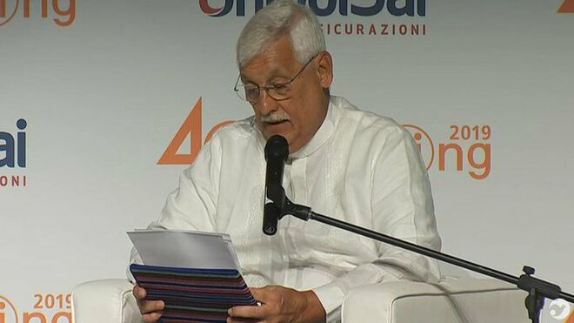
Arturo Sosa, sj., durante el meeting de Rimini

"Es esencial que este viaje continúe, de acuerdo con la voluntad de la Iglesia, claramente expresada en el Concilio Vaticano II, del cual el Papa Francisco es un hijo legítimo y directo", señala el general de los jesuitas en el Meeting de Rimini

"El cristianismo no es una religión íntima, solo se puede vivir en comunidad"

"El futuro de la humanidad pasa de la inclusión social de los pobres. Pero no se hace desde afuera, es una condición para caminar juntos. Debemos acercarnos a los pobres, adquirir su mirada en la vida"
20.08.2019 Jesús Bastante
“Hay personas, dentro y fuera de la Iglesia, que desean que el Papa Francisco renuncie, pero él no lo hará”. Claro y directo, el prepósito general de la Compañía de Jesús, Arturo Sosa, sj., denunció durante el Meeting de Rimini un complot de los sectores ultraconservadores contra Bergolio y lo que representa.
Y es que el objetivo no sólo es Francisco, sino que va más allá: “Creo que la estrategia final de estos sectores no es tanto forzar al Papa Francisco a renunciar, cuanto afectar a la elección del próximo pontífice, creando las condiciones para que el siguiente Papa no continúe profundizando el camino que Francisco ha indicado y emprendido en su lugar".
Por contra, el superior de los jestuitas considera que “es esencial que este viaje continúe, de acuerdo con la voluntad de la Iglesia claramente expresada en el Concilio Vaticano II, del cual el Papa Francisco es un hijo legítimo y directo".


Meeting Rimini
✔@MeetingRimini

I muri di solito dividono persone, città, stati. Al #meeting19 è l’esatto contrario: un muro inclusivo, ricco di elementi scenici, pannelli, grafica che parlerà di cooperazione tra popoli e di interventi per superare le disuguaglianze. Scopri di più https://www.meetingrimini.org/edizione-2019/area-internazionale-19/ …
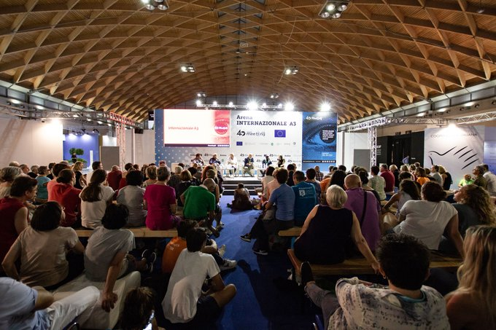

4:30 - 20 ago. 2019
Información y privacidad de Twitter Ads

Ver los otros Tweets de Meeting Rimini

Durante su intervención en Rimini, Abascal apuntó a la “nostalgia” de la Iglesia europea por “un pasado idealizado, como si la sociedad en Europa fuera una sociedad cristiana perfecta. La gente vive nostálgicamente por un pasado que nunca existió. En Estados Unidos, en cambio, se centran en la inculturación".
"El cristianismo no es una religión íntima, solo se puede vivir en comunidad", añadió el jesuita, quien recordó cómo “el Espíritu Santo nos habla hoy a través de los jóvenes. Todos estamos llamados a acercarnos a ellos”.
“La Iglesia dirigida por Francisco está apostando por la educación de los jóvenes, extrayendo de ellos recursos y valores", apuntó Sosa, que citando a Bergoglio insistió en que “el futuro de la humanidad pasa de la inclusión social de los pobres. Pero no se hace desde afuera, es una condición para caminar juntos. Debemos acercarnos a los pobres, adquirir su mirada en la vida".


Andrea Canton@ACKant

"L'amicizia tra i popoli e le persone inizia sempre dall'incontro"
Arturo Sosa Abascal al #Meeting19
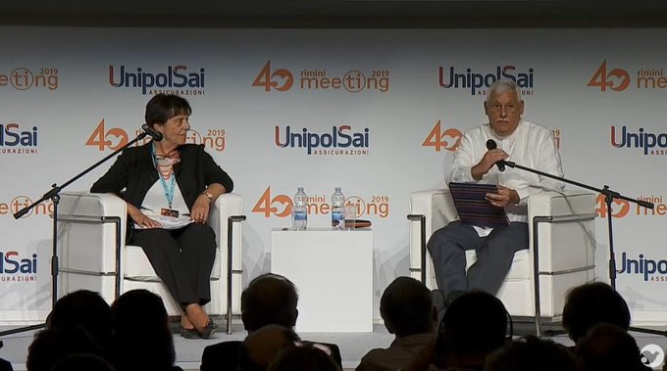

2
4:43 - 20 ago. 2019
Información y privacidad de Twitter Ads

Ver los otros Tweets de Andrea Canton

"El discernimiento deriva del sentido de obligación hacia el imperativo de la conciencia, la obediencia a la voluntad de Dios. La libertad y la verdad, la ley y la responsabilidad, la autoridad y la obediencia solo se integran en el discernimiento", abundó en otro momento del diálogo, en el que hizo hincapié en el “mensaje revolucionario” que Francisco trae a la Iglesia: "Necesitamos conocer íntimamente al Señor que se hizo hombre para mí, para que quien lo ama lo siga".
"En el discernimiento -agregó- no estamos divididos entre creyentes y no creyentes, entre hombres morales y no morales, entre quienes promueven el bien de todos o quienes siembran miedo y división".
Finalmente, y sobre la secularización de la sociedad, Sosa apuntó que “si lo leemos como un signo de los tiempos, quizás sea un signo de esperanza y no de desesperación. La sociedad secular es quizás el nuevo espacio para vivir y difundir nuestra fe".

